

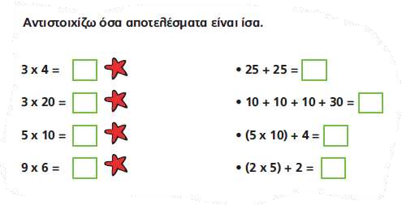

ONOM A

Ενότητα 24

…………………

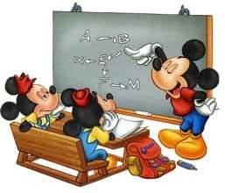Γράψε την προπαίδεια του 5 και μάθε την: 1Χ5=.......... 6Χ5=...........

2Χ5=......... 7Χ5=..........

3Χ5=......... 8Χ5=..........

4Χ5=......... 9Χ5=..........

5Χ5=......... 10Χ5=..........

Κατέβα πέντε-πέντε από το 50 ως το 0

50. ........,......,......,.......,.......,.......,........,.......,......,0

Η Άννα αγόρασε 6 καρτέλες που η καθεμιά είχε 5 αυτοκόλλητα. Πόσα αυτοκόλλητα έχει τώρα;

Λύση:

Απάντηση:...............................................

Ο Νίκος έχει 5 κουτιά που το καθένα έχει μέσα από 8 αυτοκινητάκια. Πόσα αυτοκινητάκια έχει;

Λύση:

Απάντηση:...............................................